JDG-0.5电压互感器

一、适用范围
JDG-0.5，JDG4-0.5型电压互感器适用于额定频率为50Hz或60Hz、额定电压为0.5kV及以下的电力系统中，作电能、电太坏的测量和继电保护用。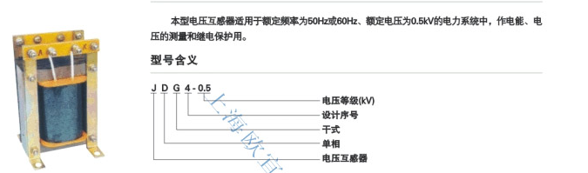

二、标准与认证
额定电压（V） |  | 额定负荷（VA） |  |  | 极限负荷（VA）
一次 | 二次 | 0.5级 | 1级 | 2级 | 极限负荷（VA）
220 | 100 | 25 | 40 | 100 | 200
380 | 100 | 25 | 40 | 100 | 200
660 | 100 | 25 | 40 | 100 | 200
三、JDG-0.5电压互感器外形及结构尺寸图
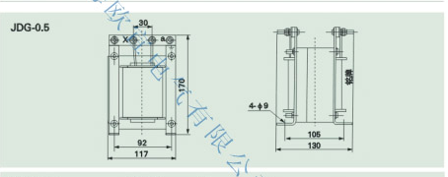
本文地址：http://www.dqdg.cc/JDG-0.5-139.html

